**JOBSHEET ALGORITMA PEMROGRAMAN**

**02 – SELECTION SORT**

1. **Tujuan pembelajaran**
2. Siswa dapat memahami cara mendefinisi selection sort
3. Siswa dapat menerapkan selection sort pada program Java
4. **Pembahasan Materi**
5. Pengertian

Selection Sort merupakan salah satu algoritma pengurutan yang sederhana. Ide dasarnya adalah melakukan beberapa kali pass untuk melakukan penyeleksian elemen struktur data. Untuk sorting ascending (menaik), elemen yang paling kecil di antara elemen-elemen yang belum urut, disimpan indeksnya, kemudian dilakukan pertukaran nilai elemen dengan indeks yang disimpan tersebut dengan elemen yang paling depan yang belum urut. Sebaliknya, untuk sorting descending (menurun), elemen yang paling besar yang disimpan indeksnya kemudian ditukar.

1. Algoritma Selection Sort

Selection Sort diakui karena kesederhanaan algoritmanya dan performanya lebih bagus daripada algoritma lain yang lebih rumit dalam situasi tertentu. Algoritma ini bekerja sebagai berikut:

1. Mencari nilai minimum (jika ascending) atau maksimum (jika descending) dalam sebuah list
2. Menukarkan nilai ini dengan elemen pertama list
3. Mengulangi langkah di atas untuk sisa list dengan dimulai pada posisi kedua.
4. Selection sort merupakan perbaikan dari metode bubble sort dengan mengurangi jumlah perbandingan.
5. Selection sort merupakan metode pengurutan dengan mencari nilai data terkecil dan nilai data terbesar dimulai dari data diposisi 0 hingga diposisi N-1.

Secara efisien kita membagi list menjadi dua bagian yaitu bagian yang sudah diurutkan, yang didapat dengan membangun dari kiri ke kanan dan dilakukan pada saat awal, dan bagian list yang elemennya akan diurutkan.

contoh simulasi algoritma selection sort sbb :

jika kita memiliki elemen array sbb : {5, 1, 12, -5, 16, 2, 12, 14}

[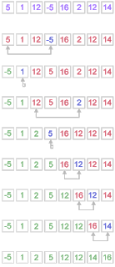](https://4.bp.blogspot.com/--wM-s6UVbYA/V2t1XWwrFDI/AAAAAAAAAC8/Lmd43DQf_Wwdhh-fniKjqlj6MxD5Inl_QCLcB/s1600/2.png)

Algoritma di dalam Selection Sort terdiri dari kalang bersarang. Dimana kalang tingkat pertama (disebut pass) berlangsung N-1 kali. Di dalam kalang kedua, dicari elemen dengan nilai terkecil. Jika didapat, indeks yang didapat ditimpakan ke variabel min. Lalu dilakukan proses penukaran. Begitu seterusnya untuk setiap Pass. Pass sendiri makin berkurang hingga nilainya menjadi semakin kecil. Berdasarkan operasi perbandingan elemennya.

1. Kelebihan dan Kelemahan Selection Sort

*Kelebihan*

1. Algoritma ini sangat rapat dan mudah untuk diimplementasikan.
2. Operasi pertukarannya hanya dilakukan sekali saja.
3. Waktu pengurutan dapat lebih ditekan.
4. Mudah menggabungkannya kembali.
5. Kompleksitas selection sort relatif lebih kecil.

*Kekurangan*

1. Membutuhkan method tambahan.
2. Sulit untuk membagi masalah.

**Latihan**

Data : 13, 9, 15, 2, 3, 1

Proses Selection Sort (Ascending)

Iterasi 1 :

13 9 15 2 3 1 → (Apakah 13 nilai yang paling kecil?)

1 9 15 2 3 13 → (Tidak. 13 ditukar dengan 1)

Iterasi 2 :

1 9 15 2 3 13 → (Apakah 9 nilai yang paling kecil?)

1 2 15 9 3 13 → (Tidak. 9 ditukar dengan 2)

Iterasi 3 :

1 2 15 9 3 13 → (Apakah 15 nilai yang paling kecil?)

1 2 3 9 15 13 → (Tidak. 15 ditukar dengan 3)

Iterasi 4 :

1 2 3 9 15 13 → (Apakah 9 nilai yang paling kecil?)

1 2 3 9 15 13 → (Iya)

Iterasi 5 :

1 2 3 9 15 13 → (Apakah 15 nilai yang paling kecil?)

1 2 3 9 13 15 → (Tidak. 15 ditukar dengan 13)

Data Setelah di sorting ialah sebagai berikut :

**Data : 1 2 3 9 13 15**

Penjelasan Algoritma Selection Sort:

* Jumlah Iterasi untuk Selection Sort ialah berjumlah sebesar Jumlah Data – 1. Untuk kasus diatas, Jumlah Datanya ialah 6. Maka, jumlah Iterasinya ialah sebesar 6 – 1 = 5.
* Proses pertukaran Data dimulai dari Data Pertama sampai Data Terakhir dengan cara membandingkan Data ke-n dan cari nilai yang paling kecil di sisi kanan nilai n.
* Keterangan bahwa nilai Data yang sudah di tukar(nilai yang paling kecil) tidak akan dibandingkan lagi untuk proses iterasi berikutnya. Berikut ilustrasi lengkapnya untuk kasus diatas.

Dan berikut ialah source code untuk metode Selection Sort:

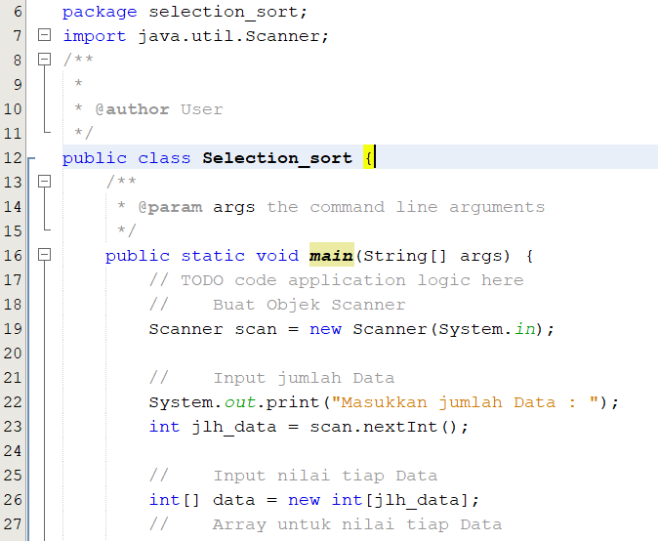

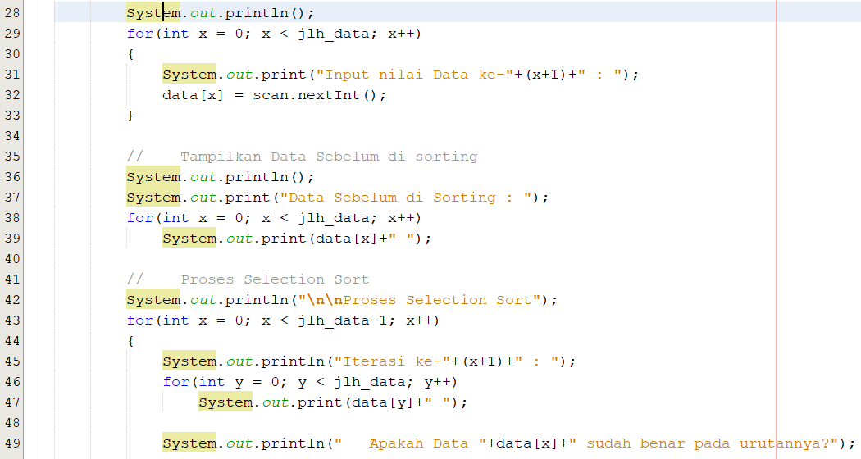

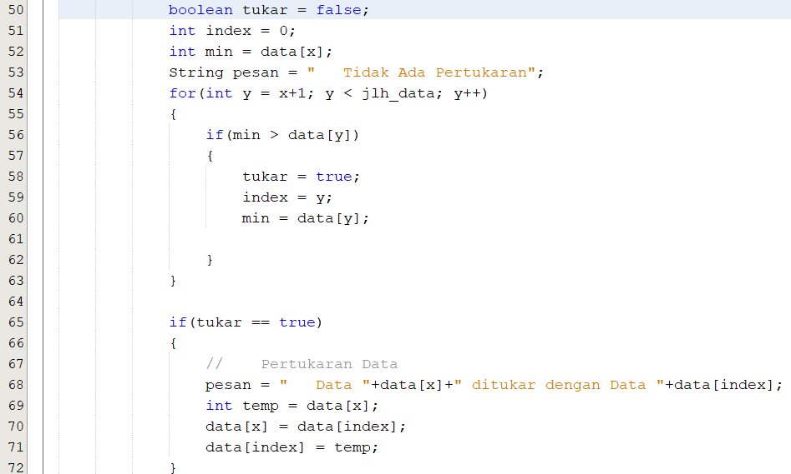

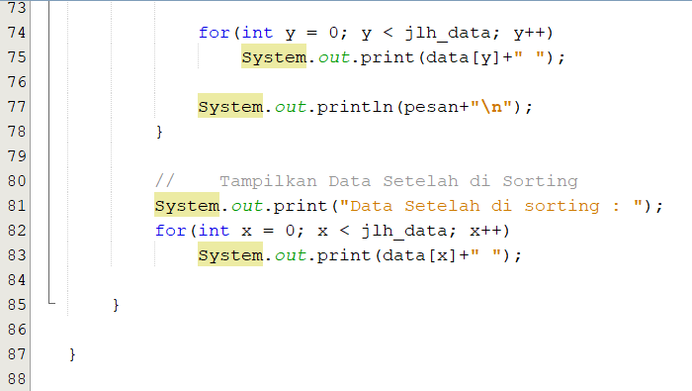

Tugas :

Urutkan data berikut dengan menggunakan ascending dan descending secara manual dan menggunakan program java:

Data: {8,3,6,1,4,2,9,10,15,11}